Отчет о проделанной работе за 15.05.2011 – 21.05.2011

// Замечание (совпадает с замечанием из предыдущего отчета): для работы JMeter проектов необходимо скачать и установить Jmeter-plugins:
последнюю версии можно найти по этой ссылке:
http://code.google.com/p/jmeter-plugins/downloads/list
инструкция по установке:
http://code.google.com/p/jmeter-plugins/wiki/PluginInstall
для работы необходим JMeter (http://jakarta.apache.org/jmeter/) и JRE 1.6

- Тесты на статические запросы.

- Посещение главной страницы сайта (http://exorg.ru:8080/index.html)
//тестовый план: static_test_1.jmx

Этот тест был запущен прошлый раз, но дал крайне отрицательные результаты – сервер начинал выдавать ошибки уже на 10 пользователях, а на 15 вообще отваливался. Анализ логов показал, что причина столь низких параметров была в том, что при подключению к серверу создавалось очень много дополнительных сетевых подключений.
На этой неделе проект был основательно переработан и вместо индексера Sphinx теперь используется Lucene. К тому же изменена система обращения к индексеру. Таким образом теперь дополнительных соединений не создается – нет обращений ни к Sphinx, ни к базе данных.
Таким образом данный тест я провёл ещё раз.

Краткое описание теста:
Приходит 30 пользователей, по одному каждый 2 секунды. В конце все разом уходят. График нагрузки приблизительно такой:
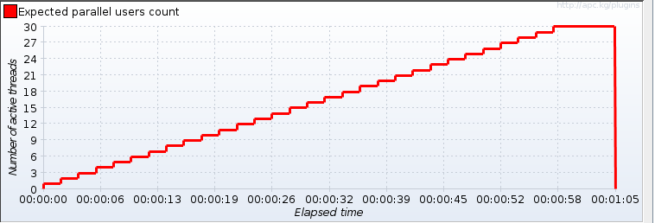
Результаты теста:

Лог ответов (response):
Лог ответов стал практически идеальным – вплоть до 30го пользователя ошибок почти не вылетало.

Загрузка CPU/Memory (запускал top на сервере):
Загрузка памяти и CPU во время теста была незначительная.

Графический лог:
По сравнению с прошлой неделей результаты улучшились значительно:
было:
average = 1400 мс
throughput = 530/мин

стало:
average = 90 мс
throughput = 1 600/мин

Т.е. результаты повторного запуска старого теста на обновленной системе показывают насколько лучше она стала работать.

Модификации теста:

- Для начала захотелось провести абсолютно аналогичный, но с большим числом пользователей и приходящими в систему быстрее (чтобы выяснить в какой момент всё-таки сервер упадёт).
// тестовый план: static_test_1_mod.jmx

График нагрузки стал выглядеть следующим образом:

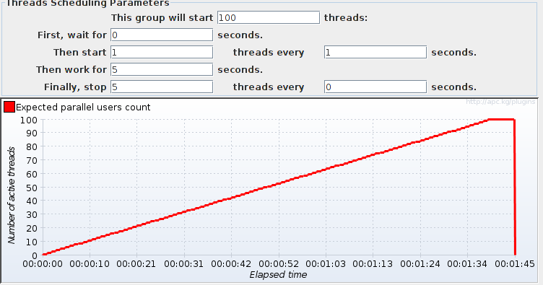
Но даже в таком режиме завалить сервер не удалось – лог ответов практически без ошибок (менее 10%).
Правда среднее время обработки запроса сильно увеличилось и в конце (при 100 пользователях) составило 430 мс (при этом throughput = 3400/мин). Так как полсекунды можно считать предельно допустимым временем ответа главной страницы web-интерфейса, то дальнейшее тестирование на подобном тесте не проводилось.
Что касается загрузки CPU, то на данном тесте в пиковый момент процесс java потреблял практически 100% CPU сервера, но по окончании прихода виртуальных пользователей на сайт загрузка очень быстро сошла на нет.

- Посещение главной страницы решили сделать так же объектом совместного теста сразу с нескольких компьютеров.
Идея теста – запустить один и тот же тестовый план в JMeter сразу с нескольких ноутбуков, что позволит обойти разгрузить ОС (JMeter создает для каждого виртуального пользователя свой поток, что достаточно тяжеловестно), а так же создать более реалистичную ситуацию тестирования.
Первоначально попробовали запустить данный тест из АУ с трех ноутбуков, но довольно быстро уперлись в ограничение местной сети, которая не дала запустить сумарно более 100 пользователей. К тому же в АУ установлен прокси-сервер, который изменяет (улучшает) результаты за счет кеширования.
Исходя из вышеописанных проблем было решено провести тестирование с домашних компьютеров, синхронизовавшись по gtalk. В качестве тестового плана был выбран довольно жесткий сценарий - 50 юзеров приходят на сайт в течении 10 секунд и каждый по 100 раз посещает главную страницу. Тестирование велось с трёх ноутбуков.
//тестовый план: distributed_static_test.jmx

Результаты:
сервер перестал укладываться в заданный таймаут (1000 мс), когда суммарное количество пользователей на сайте достигло 60 (к тому времени (15 секунд с начала тестирования) суммарное количество запросов на сервер составило 1500, т.е. примерно 100 запросов/секунду).
Стоит отметить, что сервер при этом не сломался и после того как нагрузка была с него снята он самостоятельно восстановил работу.

Причины непрохождения теста:
Анализ лога сервера и архитектуры системы показал, что скорее всего причина того, что запросы стали занимать слишком большое время в следующем:
каждый приходящий на сервер пользователь порождает несколько соединений, которые при этом не сразу убиваются (из-за ОС) когда становяться уже не нужны. Когда в системе очень много пользователей, то ОС начинает очень часто переключаться между потоками и таймаут ответа резко возрастает и начинает превышать заданный (1000 мс), что и приводит к провалу теста.

- Посещение готовых маршрутов
// тестовый план: static_test_2_RPS_Scheduler.jmx

Краткое описание теста:
Посещается несколько готовых маршрутов (конкретно в тесте, представленном в отчете посещались 1,2 и 3ий маршрут).
Особенность данного теста – в нём использовался компонент Jmeter-plugins Throughput Shaping Timer, позволяющий задавать не количество пользователей и время, а желанное распределение RPS (requests per second).
Исходя из результатов первого теста (см. выше, критическим для главной страницы оказалось RPS = 100) было составлен следующий график желаемого распределения нагрузки на систему:
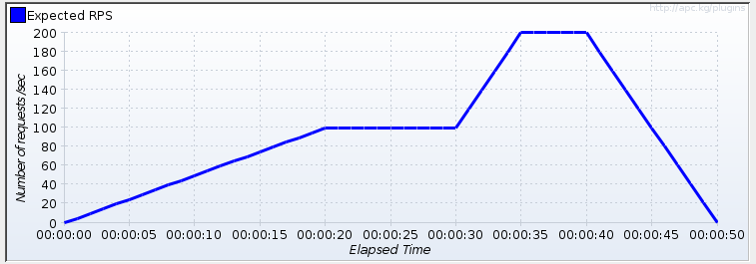
Т.е. Подаем сначала допустимые значения RPS (до 30ой секунды RPS <= 100), а затем пробуем резкий скачок до уровня в 200 RPS (в промежутке 30 – 45 секунды RPS > 100).

Результаты теста:
Нагляднее всего выглядит графическое представление реальных RPS системы:
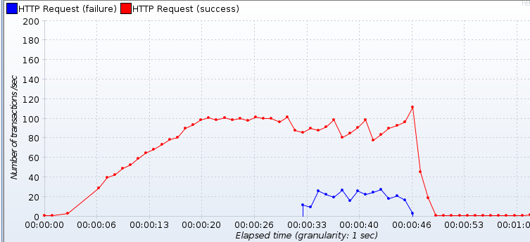
Как видно из графика – пока RPS < 100 мы движем почти по ожидаемой траектории и ошибок в ответах сервера нет, но как только мы пытаемся увеличить RPS до значений больше 100 (30ая секунда), сразу же начинаются ошибки, а RPS верных ответов так и не поднимается выше значения 100. Ошибки исчезают, когда мы график желаемого RPS идет на спад и проходит отметку 100 (45ая секунда).

Графический лог:
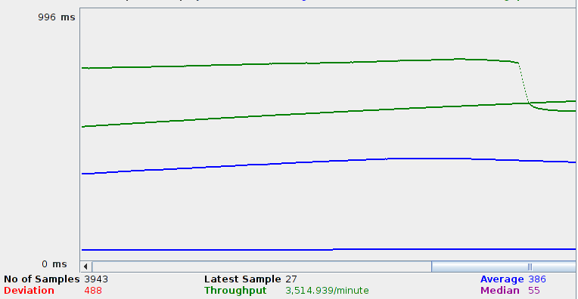
//Примечание – когда ось Х заканчивается JMeter начинает рисовать графики опять с точки Х=0 поверх того, что уже было нарисованно.

По графическому логу видно, что и скорость обработки запросов и среднее время отклика растут и в конце концов стабилизируются (ошибки начинают вылетать по таймауту, а правильные ответы возвращаются за примерно одинаковое время).

Итоговые значения отслеживаемых параметров:
average = 400 мс
throughput = 3500 / мин

Итог теста – страницы маршрутов, как и главная страница могут выдержать максимальную нагрузку в размере 100 RPS, при большей нагрузке в возвращаемых данных начинают появляется ошибки.

- Отображение ближайших достопримечательностей
// тестовый план: static_test_3_Nearest_POI.jmx

Данный тест планировался как тест динамических запросов, но в последней реализации системы все ближайшие достопримечательности загружаются сразу при обращении к странице данного объекта и по нажатию кнопки “Показать/скрыть ближайшие достопримечательности” на карте лишь показываются/скрываются маркеры, а никакого обращения к индексу уже не происходит. Таким образом данный тест также является статическим и проверяет обращение к страницам достопримечательностей.

Тест выполнен аналогично тесту 2, с тем же графиком RPS. Проверяется посещение 5 различных достопримечательностей.

Результаты теста:
График реальных RPS:
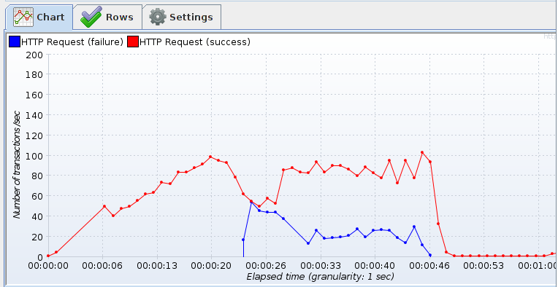
В отличие от теста 2 здесь можно наблюдать во-первых, резкий рост ошибок даже при RPS = 100 (увеличение до 200 мы начинаем только с 30ой секунды, а ошибки здесь есть уже с 23ей) и во-вторых, при скачке ошибок резко падает и количество верных ответов (в тесте 2 количество безошибочно принятых данных так и оставалось на уровне 100 RPS).
Таким образом получаем, что страницы достопримечательностей (и соответственно загрузка ближайших достопримечательностей) работают схоже с готовыми маршрутами и выдерживают 100 RPS, но всё-таки более восприимчивы к такой нагрузке.
Графический лог:
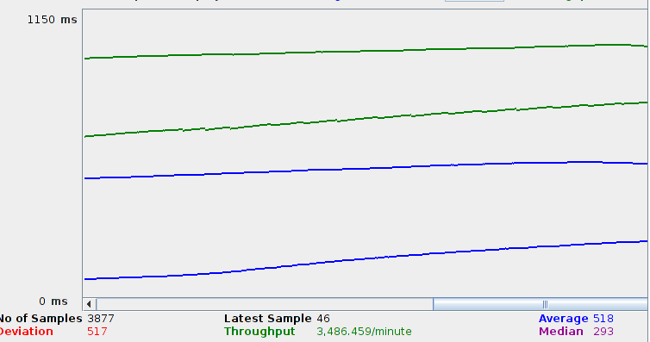
График аналогичен таковому из теста 2, хотя итоговые значения отслеживаемых параметров несколько выше:
average = 520 мс
throughput = 3500 / мин

В целом стоит признать, что страницы с достопримечательностями выдерживают практически аналогичную главной странице и страницам с готовыми маршрутами нагрузку 100 RPS. При этом среднее время ответа составляет около 0,5 секунды.

- Тесты на динамические запросы.

- Добавление/удаление достопримечательности из маршрута

Краткое описание теста:
В отличии от предыдущего раза данный тест проведен в терминах RPS при помощи элемента Throughput Shaping Timer из Jmeter-plugins.
Сам тест очень простой – виртуальные пользователи выполняют только два простых действия – добавляют и удаляют из маршрута одну достопримечательность.

График ожидаемых RPS:

График реальных RPS:
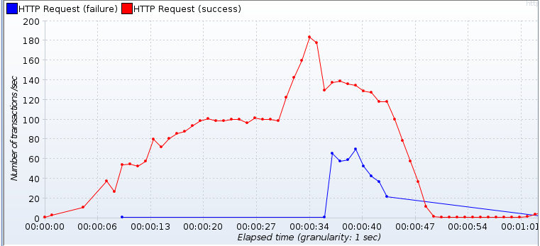
По графику видно, что выдерживается нагрузка вплоть до 180 RPS и только потом начинают появляется ошибочные ответы сервера.

Графический лог:
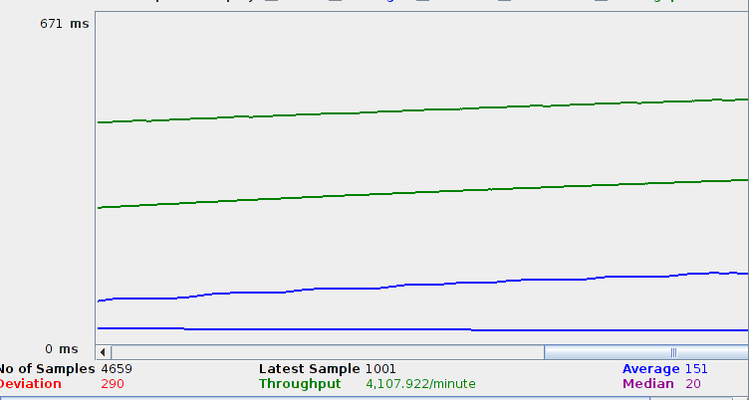
Время ожидания растет, но тем не менее оно весьма маленькое и составляет всего 150 мс. Пропускная способность 4100 запросов/минуту.

